Matematika 8. třída - 4. – 6. 11

**1) poslední úkoly zkontrolujeme na online hodině**

**2) zapište do školních sešitů:**

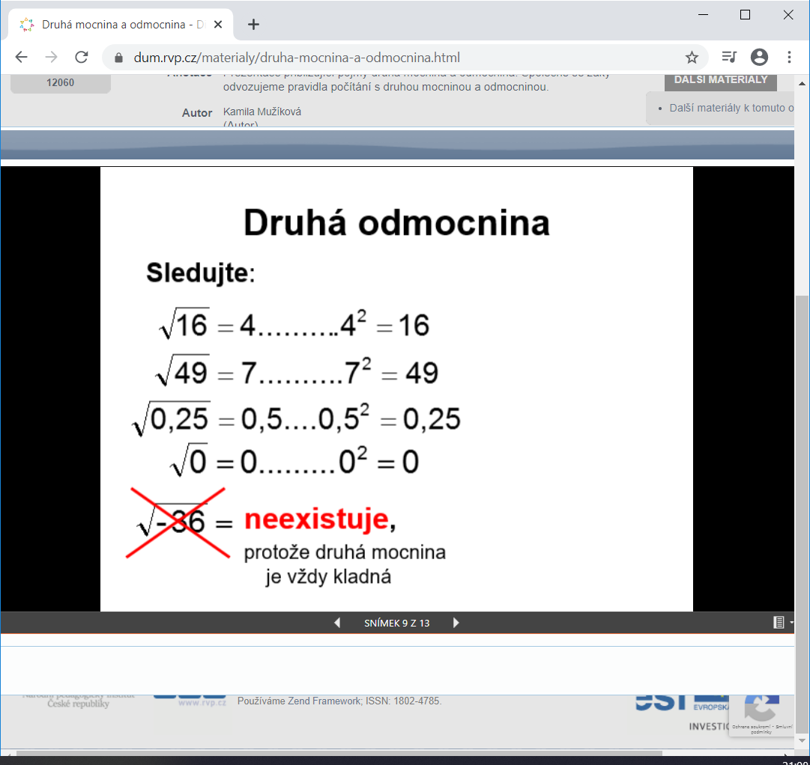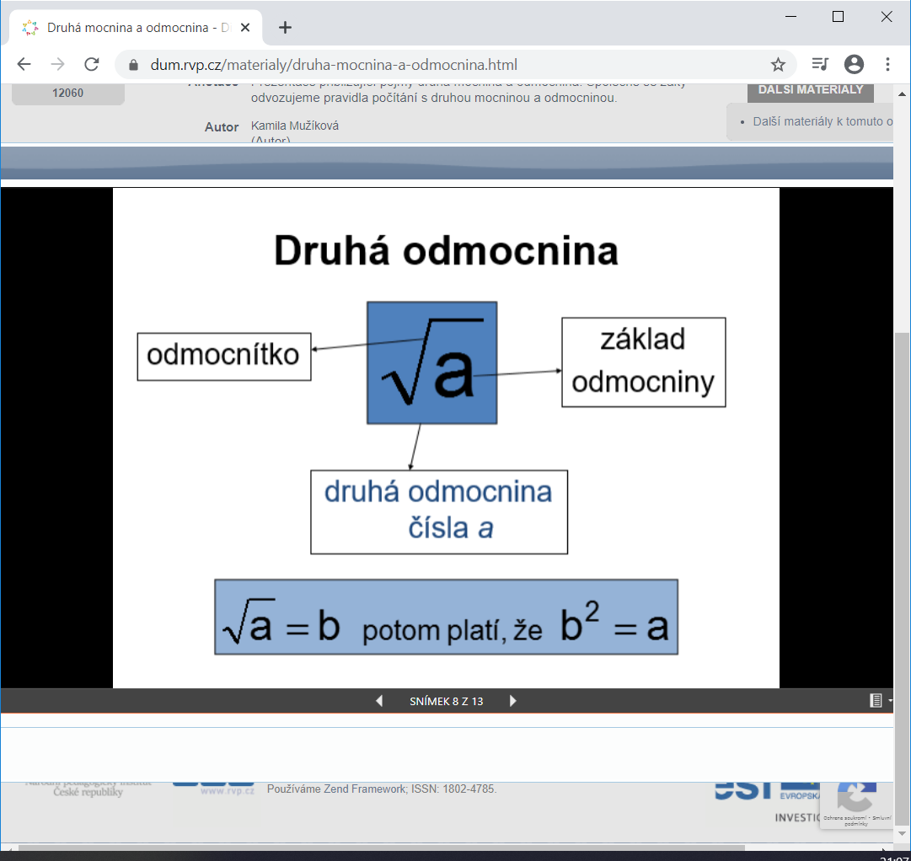

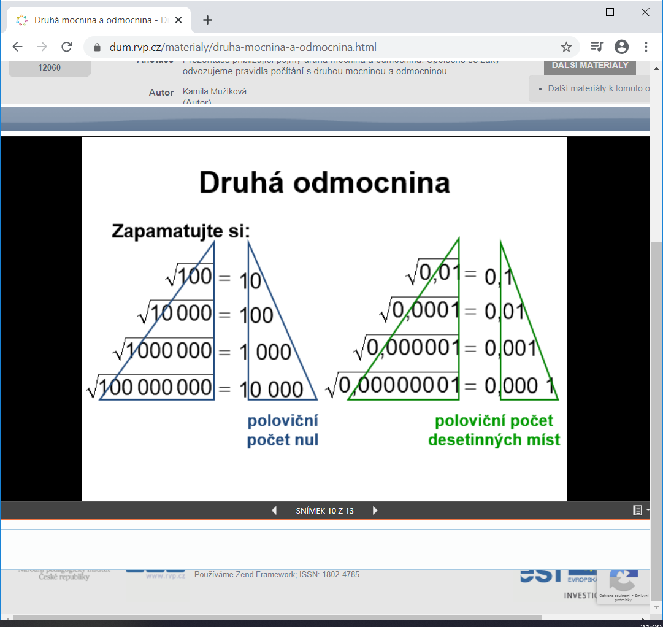



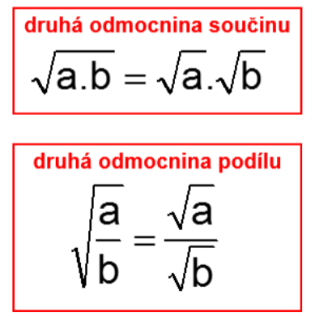 



**3) Vypracujte v**PS 61/12, 13, 14a 62/16, 17, 18

Iveta Kubová